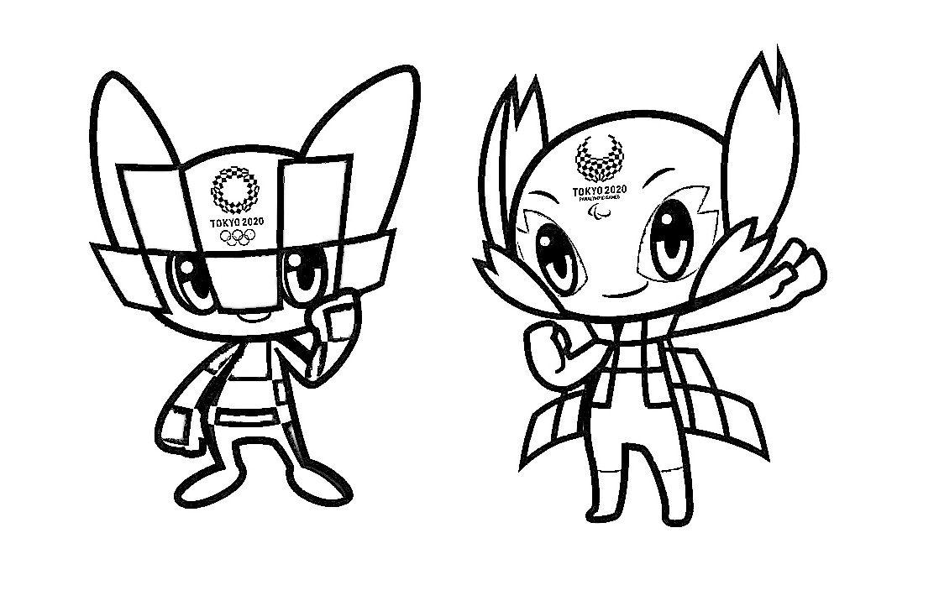
MASCOTES – OLIMPÍADAS E JOGOS PARALÍMPICOS DE TÓQUIO

